# 《游戏代练系统》需求分析

实现游戏代练下单至结束对订单的监控、跟踪。

## 用户角色

1. 录入员 实现订单录入功能
2. 管理员 订单管理
3. 工作室 接单、完成订单

## 系统流程图

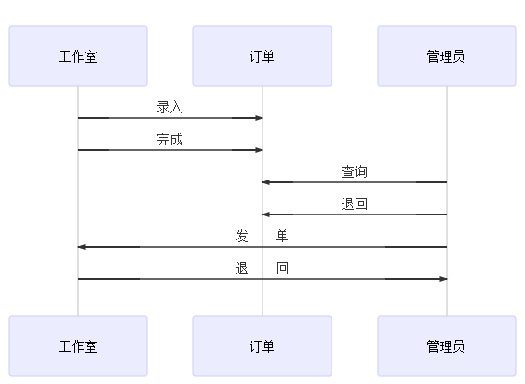

## 需求分析

1. 录入员
   * 需求：**实现订单录入功能**
   * 实现：

|  |  |  |
| --- | --- | --- |
| **字段** | **类型** | **备注** |
| 游戏名称 | 下拉框 | 游戏名称可以自定义 |
| 订单店铺 | 同上 | 同上 |
| 天猫订单号 | 文本 |  |
| 天猫订单金额 | 浮点型 |  |
| 游戏账号 | 文本 |  |
| 游戏密码 | 同上 |  |
| 角色名 | 同上 |  |
| 联系电话 | 同上 |  |
| 代练要求 | 同上 |  |
| 备注 | 同上 |  |

* + 流程图：
* 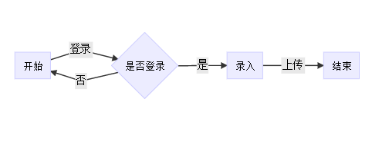

1. 管理员
   * 需求：**实现订单跟踪管理功能**
   * 实现：

1). 订单查询

|  |  |  |
| --- | --- | --- |
| **字段** | **类型** | **备注** |
| 订单状态 | 下拉框 | 录单、发单、工作室已接单、工作室退回 |
| 天猫订单号 | 文本 |  |
| 天猫订单金额 | 浮点型 |  |
| 游戏账号 | 文本 |  |
| 游戏密码 | 同上 |  |
| 角色名 | 同上 |  |
| 联系电话 | 同上 |  |
| 代练要求 | 同上 |  |
| 备注 | 同上 |  |

* + 2). 订单退回

|  |  |  |
| --- | --- | --- |
| **字段** | **类型** | **备注** |
| 退回原因 | 下拉框 | 账号原因、无法完成 |
| 备注 | 文本 | 录入备注信息 |

1. 工作室
   * 需求：**接收/完成订单**
   * 实现： 1). 接单

|  |  |  |
| --- | --- | --- |
| **字段** | **类型** | **备注** |
| 游戏名 | 文本 |  |
| 发单价格 | 浮点数 |  |
| 代练要求 | 文本 |  |
| 备注 | 同上 |  |

* + 2). 订单查询

|  |  |  |
| --- | --- | --- |
| **字段** | **类型** | **备注** |
| 游戏名称 | 文本 |  |
| 天猫订单号 | 文本 |  |
| 游戏账号 | 文本 |  |
| 游戏密码 | 同上 |  |
| 角色名 | 同上 |  |
| 联系电话 | 同上 |  |
| 代练要求 | 同上 |  |
| 备注 | 同上 |  |

* + 3). 订单退回

|  |  |  |  |  |  |  |  |  |  |  |  |
| --- | --- | --- | --- | --- | --- | --- | --- | --- | --- | --- | --- |
| |  |  |  | | --- | --- | --- | | **字段** | **类型** | **备注** | | 退回原因 | 下拉框 | 账号原因、无法完成 | | 备注 | 文本 | 录入备注信息 | |  |  |
|  |  |  |
|  |  |  |

## 预算

|  |  |  |
| --- | --- | --- |
| 项目 | 时间 | 备注 |
| 需求分析 | 16h |  |
| 数据库设计 | 8h |  |
| UI设计 | 8h |  |
| 接口设计 | 24h |  |
| 前端代码编写 | 32h |  |
| 测试上线 | 8h |  |
| 合计 | 96h |  |

估算金额：3200 // = 33 * 96